В ходе выполнения проекта по Соглашению о предоставлении субсидии от «5» июня 2014 г. № 14.607.21.0032 по теме «Разработка и создание экспериментального многофункционального энерготехнологического комплекса для низкотемпературного пиролиза биомассы» с Минобрнауки России в рамках федеральной целевой программы «Исследования и разработки по приоритетным направлениям развития научно-технологического комплекса России на 2014-2020 годы» на этапе № 1 в период с «5» июня 2014 г. по «31» декабря 2014 г выполнялись следующие работы:
- проведен аналитический обзор литературы, затрагивающей научно-техническую проблему технологического процесса низкотемпературного пиролиза;
- выполнены патентные исследования в соответствии с ГОСТ 15.011-96;
- разработана принципиальная схема ЭТКК;
- разработана математическая модель ЭТКК;
- разработан метод очистки пиролизных газов от вредных примесей;
- разработана эскизная конструкторская документации на вновь создаваемые блоки стендовой модели ЭТКК;
- разработана Программа и методики лабораторных исследований физико-химических свойств исходного биосырья, торрефицированных пеллет, пиролизных газов;
- проведены лабораторные эксперименты по определению физико-химических свойств исходного биосырья;
- разработана Программа и методики испытаний стендовой модели ЭТКК;
- изготовлены узлы и детали для модернизации стендовой модели ЭТКК;
- закуплены оборудование и материалы для подвода энергоносителя к экспериментальному образцу ЭТТК;
- закуплено и изготовлено оборудование для модернизации установки для подготовки исходного биосырья для экспериментального образца ЭТКК.

При этом были получены следующие результаты:
Объектом исследования является технологический процесс низкотемпературного пиролиза биомассы. Цель работы — проведение экспериментальных исследований, разработка и создание экспериментального энерготехнологического когенерационного комплекса (ЭТКК), производящего электроэнергию, тепло и твердое биотопливо с улучшенными потребительскими характеристиками.
На основании аналитического обзора и патентных исследований разработана схема проведения низкотемпературного пиролиза с реактором с движущимся слоем и использованием в качестве теплоносителя продукты сгорания газопоршневого электроагрегата.
Модернизирован стендовый образец ЭТКК производительностью 50 кг/ч по исходному топливу.
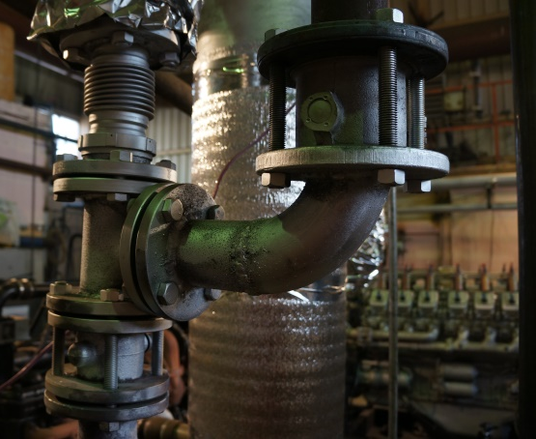  Блок подготовки теплоносителя | Блок подготовки исходного сырья | 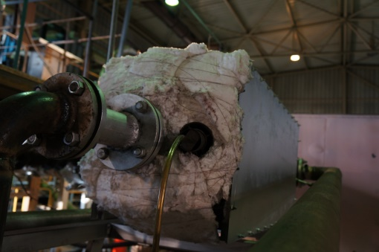  Блок утилизации пиролизных газов
Разработаны Программы и методики исследования технологического процесса и стендовой модели ЭТКК. В результате лабораторных исследований были получены основные физико-химические свойства исходного биосырья. На начальном этапе
Состав выполненных работ удовлетворяет условиям Соглашения о предоставлении субсидии, в том числе Техническому заданию и Плану-графику исполнения обязательств. Результаты выполненных работ соответствуют требованиям Технического задания и нормативной документации.
Комиссия Минобрнауки России признала обязательства по Соглашению на отчетном этапе исполненными надлежащим образом.

